Муниципальное казенное дошкольное образовательное учреждение « Центр развития ребенка -детский сад № 5 «Теремок»

**Чтение художественной литературы с использованием**

**регионального компонента**

**«Серый волк и три сереньких козленка»**

**для детей средней группы**

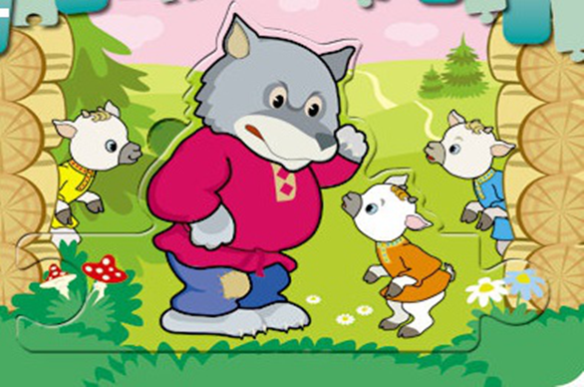

**Воспитатель: Буланова М. А.**

Чтение произведения Н. Юсупова

«Серый волк и три сереньких козленка»

Цель:-познакомить детей с произведением дагестанских писателей;

-познакомить со сказкой ,понять замысел сказки в столкновении добра со злом;

-учить отвечать на вопросы по содержанию сказки, оценивать поступки героев;

-способствовать развитию речи.

Предварительная работа.

Чтение произведений дагестанских писателей, чтение сказок, рассматривание картинно животных, беседы о животных.

Ход занятия.

- Ребята, посмотрите, мы с вами оказались в волшебном лесу. А как вы думаете, кто живет в лесу?( дикие животные: ежики, медведи, волки). А сейчас я вам загадаю очень интересные загадки, а вы попробуйте отгадать о каком животном идет речь.

Загадки.

Дружбу водит лишь с лисой,

Этот зверь сердитый, злой.

Он зубами щелк да щелк

Очень страшный серый…(Волк)

***Кто зимой холодной

Бродит злой, голодный,

Громко воет на луну: « У уу»(Волк).

- Молодцы ребята! Отгадали загадки. Ребята, а где живет волк?( в лесу)

- Какой бывает волк?( злой, сердитый, серый)

- А какой голос подает волк? ( он воет)

- А как вы думаете ребята почему волк бывает злым?( потому что у волка нет друзей).

- А сейчас я вам расскажу одну сказку, которую написал дагестанский писатель Н. Юсупов, а называется эта сказка «Серый волк и три сереньких козленка».

Проводится инсценировка сказки

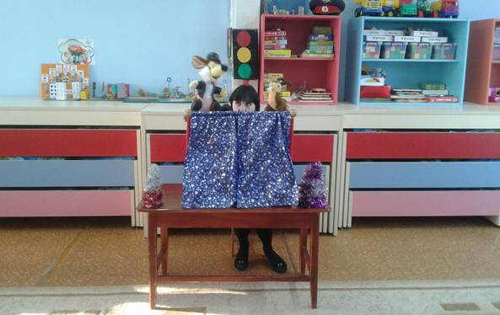

Физминутка

В Дагестане есть гора,

Очень-очень высока

Под горой течет река

И бурлива, и шумна

Мы по мостику пройдем

Речку эту перейдем!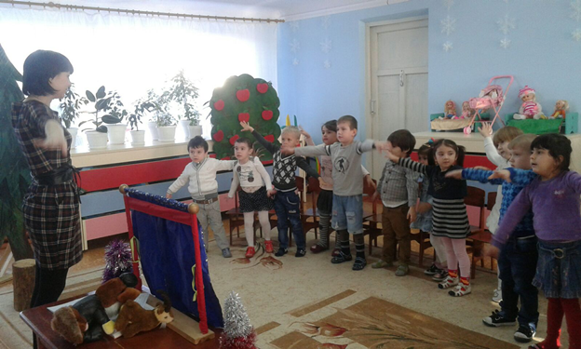

Беседа по содержанию сказки:

- Понравилась ли вам сказка ребята?

- Кто написал эту сказку?( Н. Юсупов)

- Кого повстречали козлята на своем пути? ( Волка)

- Что спрашивал волк у козлят?( Что у них на ногах, на голове)

- А каким был волк в сказке?( Злой, сердитый)

- Какие козлики в сказке?( Трусливые, беззащитные)

- Как повел себя первый козлик? Второй? Третий?( первый козлик испугался и серый волк его съел, второй козлик тоже испугался, а третий козлик оказался храбрым и волк испугался его и убежал). -

- Сколько было козлят в сказке? ( трое )

- Что победило добро или зло?

- Вот каким умным и сильным оказался третий козлик, оказывается не все козлята бывают трусливыми!